Нехорошев Сергей гр.221111
Лабороторная работа №5. Функции в С++.
Вариант 14.

1.Цель Работы
Изучить способы объявления и использования функций в C++.

2. Ход Выполнения Работы:

Задача 1 и Задача 2.
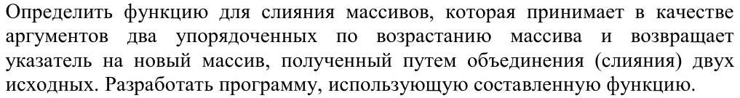
Код программы:
#include <iostream>
#include <math.h>
using namespace std;
int* MergeArr(int arr1[], int arr2[], int n1 = 0, int n2 = 0)
{
int* newArr;
newArr = new int[n1+n2];
int i=0,j=0,k=0;
if(n1==0 && n2 ==0)
{
cout << "Ошибка ввода!" << endl;
}
while(i<n1 || j < n2)
{
if(!(i<n1) && j<n2)
{
*(newArr+k)=arr2[j];
j++;
k++;
}else if(i<n1 && !(j<n2))
{
*(newArr+k) = arr1[i];
i++;
k++;
}else if(arr1[i]<arr2[j])
{
*(newArr+k)=arr1[i];
i++;
k++;
}else{
*(newArr+k)=arr2[j];
j++;
k++;
}
}
return newArr;
}

int main()
{
int n1,n2;
cin >> n1;
int arr[n1];
for(int i = 0;i<n1;i++)
{
cin >> arr[i];
}
cin >> n2;
int arr2[n2];
for(int i = 0; i<n2;i++)
{
cin >> arr2[i];
}
int* here = MergeArr(arr,arr2,n1,n2);
cout << "Итоговый массив " << endl;
for(int i = 0; i < n1+n2; i++)
{
cout << *(here+i) << " ";
}
cout << endl;
return 0;
}
Блок-схема функции int* MergeArr(int arr1[], int arr2[], int n1 = 0, int n2 = 0):
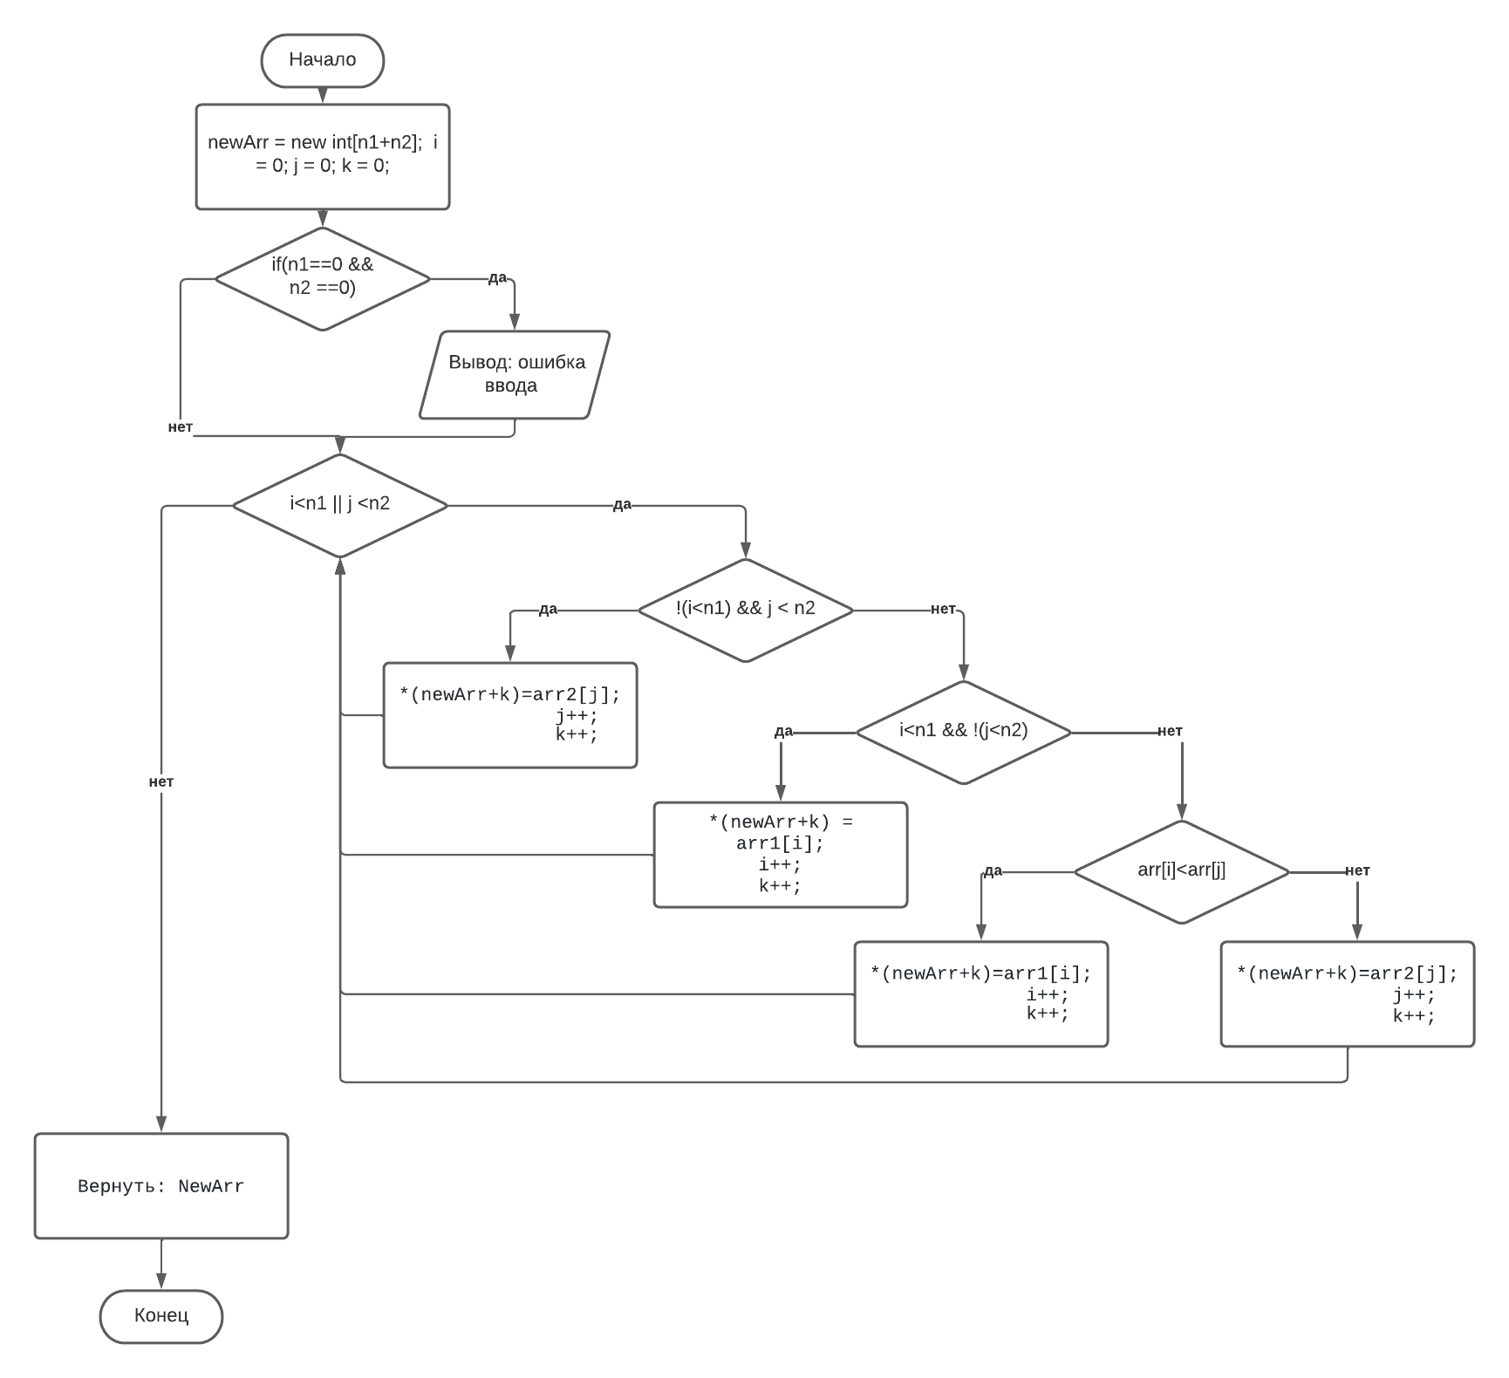

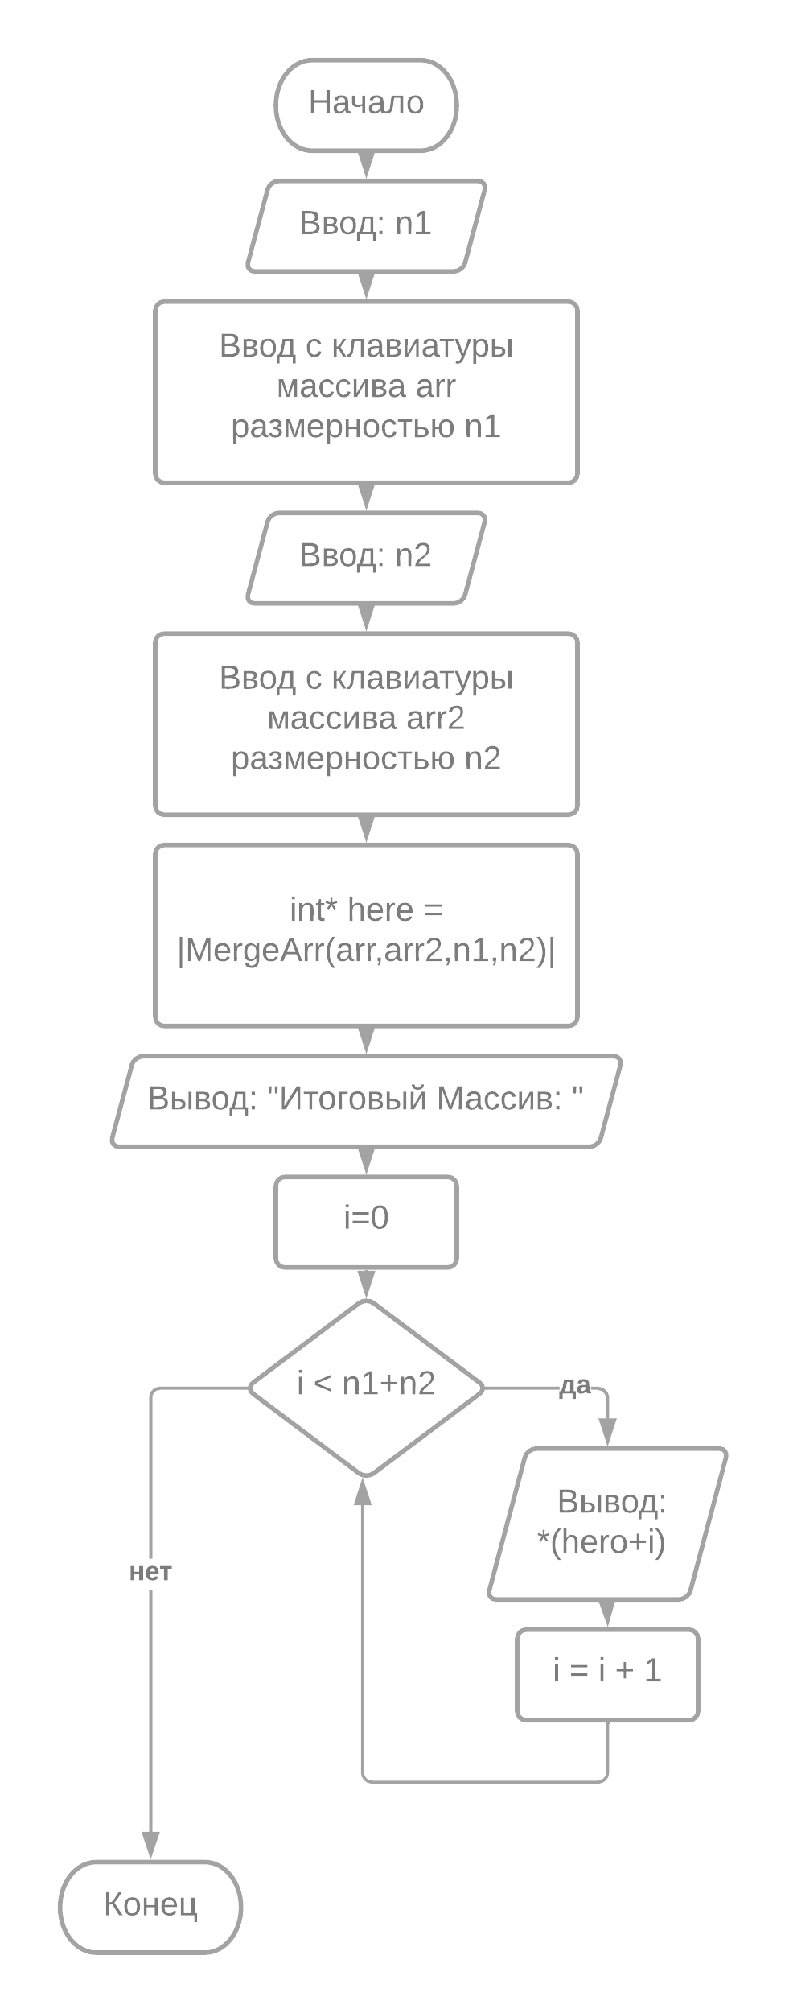
Блок схема функции int main():
Результат работы программы:
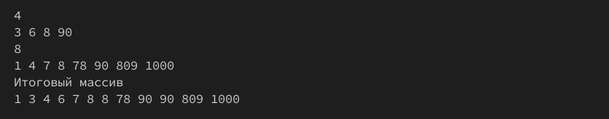
Скриншот 1 – Пример работы программы 1
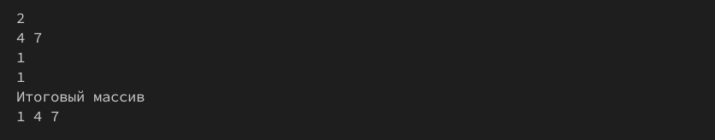
Скриншот 2 - Пример работы программы 2
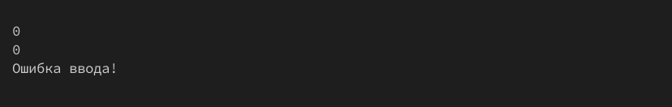
Скриншот 3 – Пример работы программы 3
Задача 3.
Код Программы:
#include <iostream>
#include <string.h>
using namespace std;
int Pow(int num, unsigned int y) {
int result=1;
for(int i = 0; i < y; i++)
{
result*=num;
}
return result;
}
float Pow(float num, int unsinged y) {
float result=1;
for(int i = 0; i < y; i++)
{
result*=num;
}
return result;
}
char* Pow(char* str,unsigned int y)
{
setlocale(LC_ALL, "Russian");
int size = strlen(str)*y;
char* result = new char[size];
int index = 0;
for(int i = 0; i<strlen(str);i++)
{
for(int j = 0; j < y; j++)
{
*(result+index) = *(str+i);
index++;
}
}
return result;
}

int main(void)
{
setlocale(LC_ALL, "Russian");
unsigned int y;
cout << "Введите положительную степень y" << endl;
cin >> y;
int number;
float num;
char* str = new char[1000];
cin >> number;
cin >> num;
cout << "Введите строку: " << endl;
cin.ignore();
cin.getline(str, '.');
cout << Pow(number, y) << endl;
cout << Pow(num,y) << endl;
char* result = Pow(str, y);
cout << result << endl;
return 0;
}

Блок-схема функции int Pow(int num, unsigned int y):
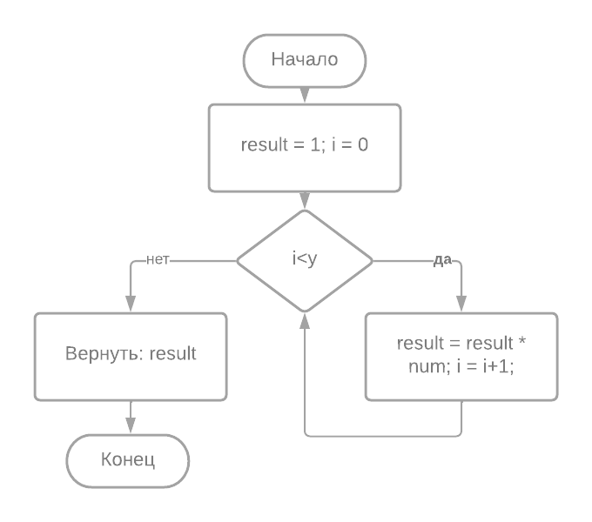

Блок-схема функции float Pow(float num, unsigned int y):
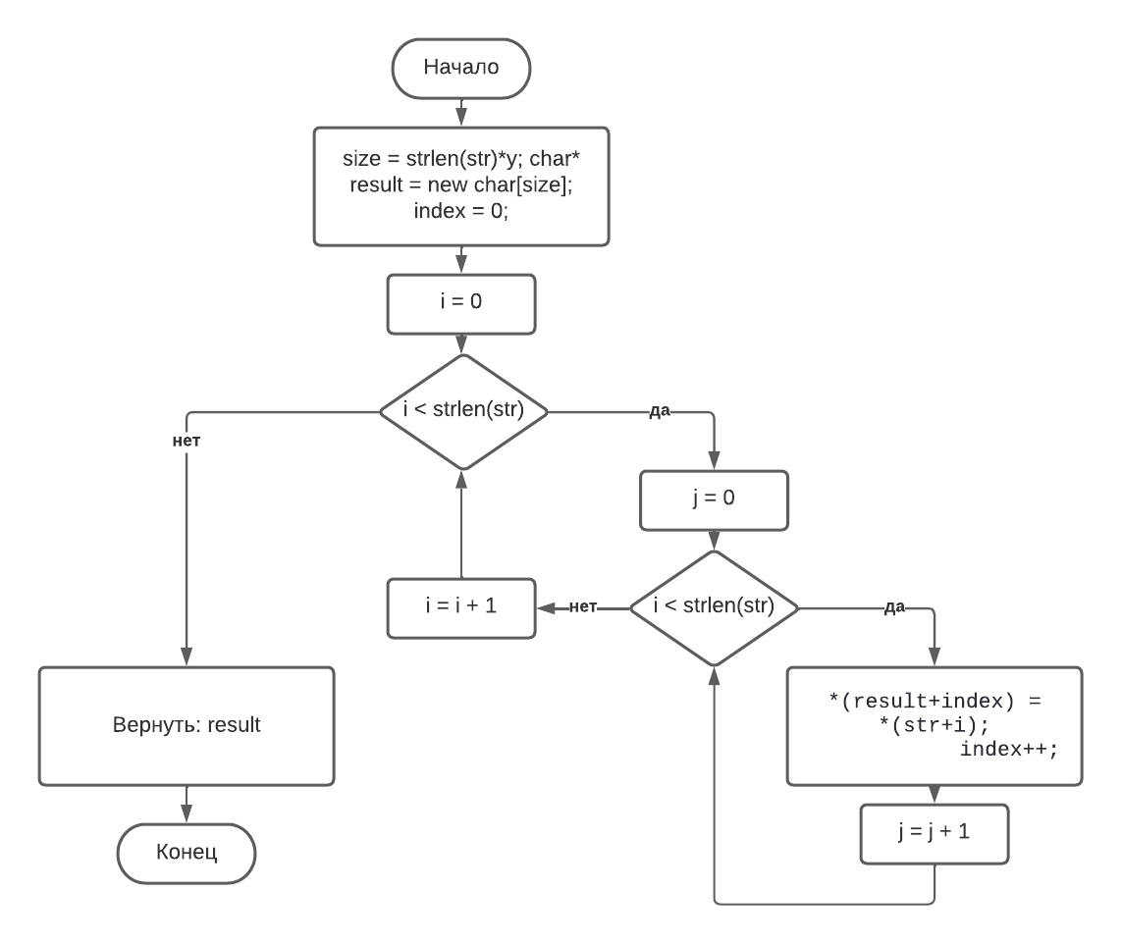
Блок-схема функции char* Pow(char* str, unsigned int y):
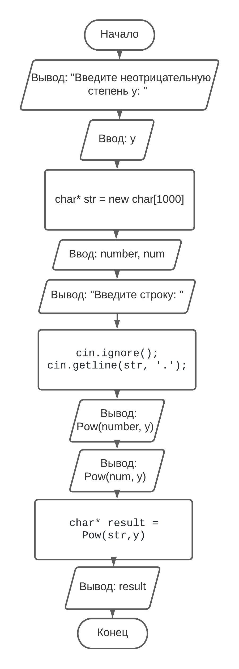
Блок-схема функции int main():

Результат работы программы:
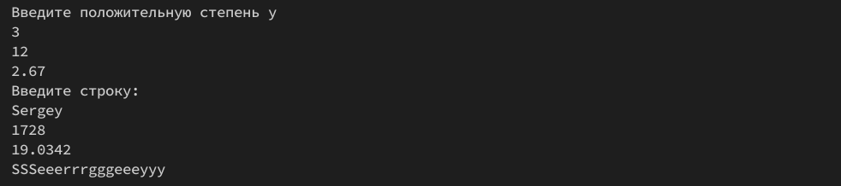
Скриншот 4 – Пример работы программы 1
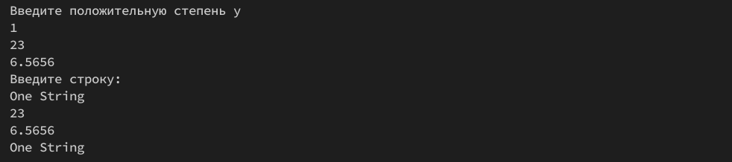
Скриншот 5 – Пример работы программы 2
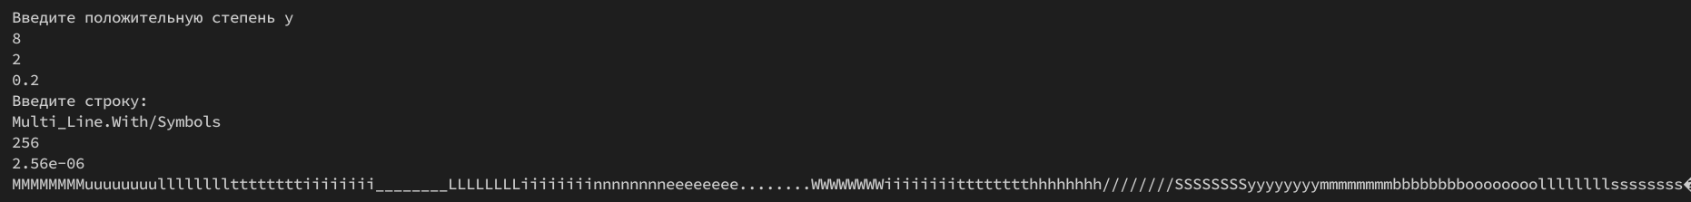
Скриншот 6 – Пример работы программы 3

